Tiszakécske Város Önkormányzata Képviselő-testületének
16/2020. (VII.10.) önkormányzati rendelete
Tiszakécske Város Településrendezési Terve részleges felülvizsgálatának időtartamára változtatási tilalom elrendeléséről

Tiszakécske Város Önkormányzata Képviselő-testülete az épített környezet alakításáról és védelméről szóló 1997. évi LXXVIII. törvény 21. § (1) bekezdésében kapott felhatalmazás alapján, az Alaptörvény 32. cikk (1) bekezdés a) pontjában és a Magyarország helyi önkormányzatairól szóló 2011. évi CLXXXIX. törvény 13. § (1) bekezdés 1. pontjában meghatározott feladatkörében eljárva, Tiszakécske Város Önkormányzata Képviselő-testületének a Tiszakécske Város Önkormányzata Képviselő-testületének Szervezeti és Működési Szabályzatáról szóló 23/2019. (XI.01.) önkormányzati rendelet 4. melléklet 1.1.16. pontjában biztosított véleményezési jogkörében eljáró Pénzügyi, Vagyonhasznosító és Településfejlesztési Bizottság véleményének kikérésével a következőket rendeli el:

1.§

Tiszakécske Város Önkormányzata Képviselő-testülete Tiszakécske város területén a Holt-Tisza környezetében lévő, az 1. melléklet szerint lehatárolt területre a településrendezési terv felülvizsgálatának időtartamára, de legfeljebb 3 évig tartó változtatási tilalmat rendel el a Holt-Tisza természetvédelmi hasznosításával és kezelésével összhangban lévő hasznosítás lehetőségének felülvizsgálata céljából.

1/A. §

A 1. mellékletben lehatárolt területen belül a változtatási tilalom nem vonatkozik a tiszakécskei 0222/14 helyrajzi számú ingatlanra.

2. §

A változtatási tilalommal érintett területen az épített környezet alakításáról és védelméről szóló 1997. év LXXVIII. törvény 22.§ (1) bekezdésében foglaltak szerint végezhető építési tevékenység vagy bármilyen változtatás.

3.§

Ez a rendelet a kihirdetést követő napon lép hatályba, és Tiszakécske Város Helyi Építési Szabályzatáról, valamint Szabályozási Tervének jóváhagyásáról szóló 8/2016. (IV.28.) önkormányzati rendelet módosításáról szóló rendelet hatálybalépését követő napon hatályát veszti.

Tiszakécske, 2020. július 10.

Tóth János sk. Gombosné dr. Lipka Klaudia sk.
polgármester jegyző

ZÁRADÉK:

Jelen egységes szerkezetű szöveg az önkormányzati rendelet mai napon hatályos szövege.

Tiszakécske, 2021. december 17.

Gombosné dr. Lipka Klaudia
jegyző

- melléklet a 16/2020. (VII.10.) önkormányzati rendelethez:

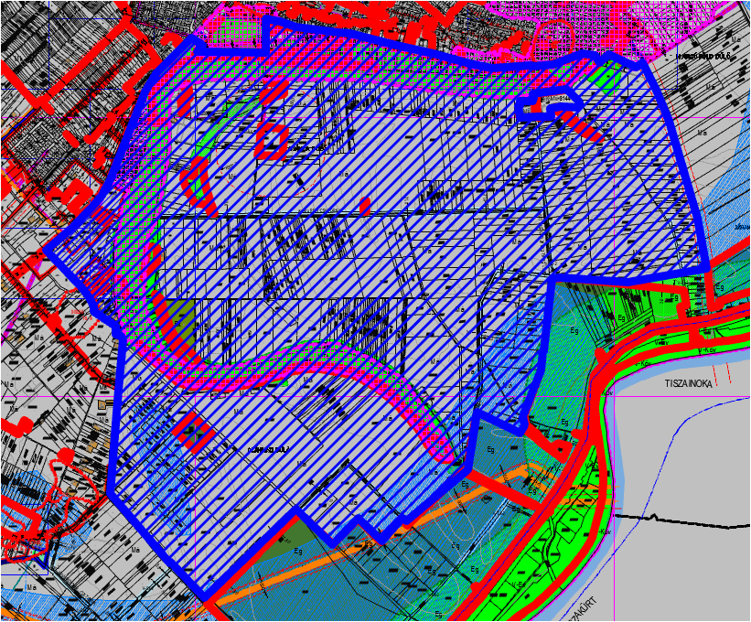

Kiegészítette a 24/2021. (XII.16.) önkormányzati rendelet. Hatályba lép: 2021. december 17.

